FİRMA TANITIM DOSYASI

2009-2021
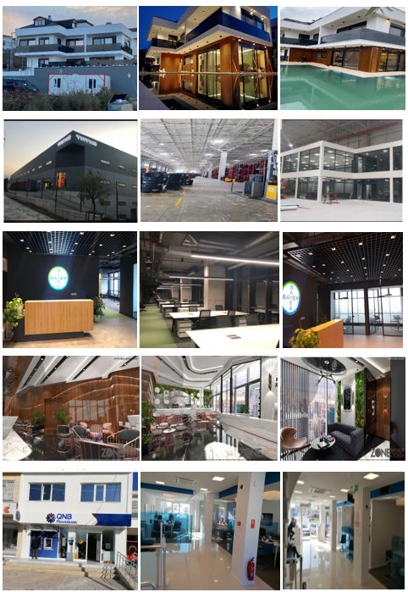

Esentepe Mah. Milangaz Cad. Asia Residence A73 K:6 D:18 34850 Kartal / İSTANBUL
+90 216 306 13 75, info@drkproje.com / w ww.drkproje.com
İNŞAAT- MİMARİ- ELEKTRİK- MEKANİK- PROJE- TAAHHÜT- DANIŞMANLIK

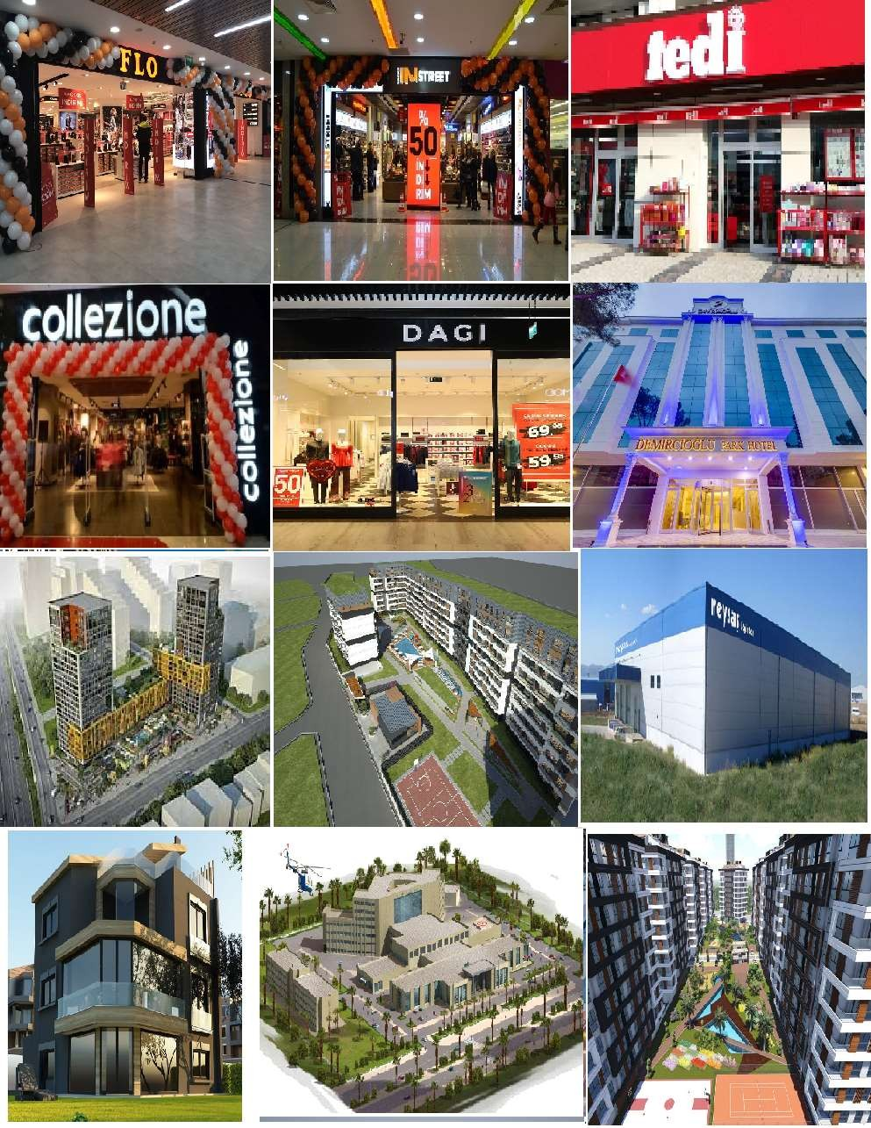

Esentepe Mah. Milangaz Cad. Asia Residence A73 K:6 D:18 34850 Kartal / İSTANBUL
+90 216 306 13 75, info@drkproje.com / w ww.drkproje.com
İNŞAAT- MİMARİ- ELEKTRİK- MEKANİK- PROJE- TAAHHÜT- DANIŞMANLIK

İÇİNDEKİLER

- HAKKIMIZDA

  - ŞİRKETİMİZ
  - DRK PROJE
- PROJE ve DANIŞMANLIK

- İNŞAAT-ELEKTRİK-MEKANİK TAAHHÜT

- ORGANİZASYON ŞEMAMIZ

- REFERANSLARIMIZ

Esentepe Mah. Milangaz Cad. Asia Residence A73 K:6 D:18 34850 Kartal / İSTANBUL
+90 216 306 13 75, info@drkproje.com / w ww.drkproje.com
İNŞAAT- MİMARİ- ELEKTRİK- MEKANİK- PROJE- TAAHHÜT- DANIŞMANLIK

HAKKIMIZDA

Dünyada ve ülkemizde her geçen gün artan mimari- elektrik ve mekanik tesisat ihtiyaçlarını ve müşterilerin ihtiyaçları doğrultusunda güvenli bir şekilde tasarım, danışmanlık ve taahhüt yoluyla ulaştırılmasında müşteri memnuniyeti başta olmak üzere güvenli ve ihtiyaçlara karşılık verebilecek şekilde taşımak felsefesi ile yola çıktık.

2009 yılında kurulan şirketimiz İnşaat – Mimari- Elektrik ve Mekanik Proje-Taahhüt-Danışmanlık hizmetleri alanında faaliyet göstermektedir. Günümüze kadar birçok projeyi başarı ile bitirerek hem bizimle çalışmaktan hem de ortaya çıkan işlerden memnun müşteriler kazandık. Gene bu doğrultuda hız kesmeden hedefimiz yeni müşteriler kazanarak Mimari- Elektrik- Mekanik Tesisat Dizayn, Taahhüt alanlarında imalat ve hizmet kalitesinden ödün vermeden müşteri memnuniyeti doğrultusunda zamanında ve doğru yapılacak işlerle hem kendimizi geliştirmek hem de siz müşterilerimize daha iyi diyalog kurarak daha güzel ve başarılı işlere birlikte imza atmaktır.

Yatırımcıların ve işletmelerin beklentileri; ihtiyaçlarının çözümüne odaklanmış, güvenilir, yüksek kalitede hizmet veren, bilgi ve deneyimle donatılmış, yaratıcı ve dinamik kurumlarla çalışabilmektir.

Sunduğumuz hizmet ve uzmanlık; İnşaat- mimari- elektrik-mekanik tesisatların kalitesi, kontrolü, güvenilirliği, sürekliliği ve optimizasyonu içindir.

İlkelerimiz;
- Tüm insanların yaşam kalitesini arttırmak için sosyal sorumluluklarımızı yerine getirmek, teknolojiyi insanlığın gelişimi için kullanmak,
- Müşterilerimize, tedarikçilerimize ve çalışanlarımıza karşı dürüst olmak,
- Faaliyetlerimizi; ekonomik gelişim, çevreyi koruma ve sosyal eşitlik çerçevesinde geliştirmek,
- Eğitimi ve deneyimiyle yenilikçi çözümler üreten, takımın bir ferdi olduğunu ve kişisel katkısını bilen, sorgulayan, sürekli gelişen ve geliştiren insan kaynağı yaratmak,
- Çözüm üretmek, uygulamak ve geliştirmek için var olmak,
- Sürekli gelişim ile “elimizden geleni değil olması gerekeni” yapmak,
- Müşteri beklentilerini aşarak, müşteriyi memnun etmek,
- Kurumsal ticari faaliyetlerimize ve bireysel ilişkilerimize değer katmak,
- Faaliyetlerini sistem ve standartlara bağlamış bir kurum olmak, kurum içinde merkezi demokratik bir yönetim anlayışı ile çalışmak.

Esentepe Mah. Milangaz Cad. Asia Residence A73 K:6 D:18 34850 Kartal / İSTANBUL
+90 216 306 13 75, info@drkproje.com / w ww.drkproje.com
İNŞAAT- MİMARİ- ELEKTRİK- MEKANİK- PROJE- TAAHHÜT- DANIŞMANLIK

Değerlerimiz;

- Güvenilirlik Dürüstlük
"Güven" hayatımızda ve çalışma yaşamımızın her alanında vazgeçilmez ve değiştirilmez değerimizdir.

Değişim ve Yenilenme
"Tamamlanan ve devam eden projelerdeki bütün tasarım ve mühendislik detayları sürekli sorgulanarak incelenir. Daha iyi ve daha etkin sonuçları için yenilikçi tasarım ile araştırmalar sonucu çözümler değerimizdir. •Sürekli gözden geçirilen iş süreçleri sayesinde, uygulama planına, prosedürlere, şartnamelere, işin tasarım ana hatlarına en iyi ve en güncel uygulamalar dahil edilir. •Yenilikçilik ve Girişimcilik İleriyi düşünmek, girişimci olmak, yeni fikirlere, yeni sistemlere, yeni yapılanmalara açık olmak ve bunları sahiplenerek yaptığımız uygulamalarda işimizin sonuna kadar arkasında olmak

Müşteri Memnuniyeti
"Müşterilerin ihtiyaç ve beklentilerini anlayarak, müşteri memnuniyetini her zaman ön planda tutarak, yaptığımız işlerde yüklendiğimiz misyonu yerine getirmek. •Kalite ve Sonuç Odaklılık Sağladığımız hizmetlerde kalite standartlarına uygunluğu ve sorun değil, sonuç üretmeyi ilke edinmek. •Sürekli Öğrenme ve Gelişme Sürekli gelişen ve değişen teknolojideki yenilikleri takip etmek, teknik bilgi ve yönetimsel becerileri geliştirmeyi hedef almak. •Ekip Çalışması Ortak amaç ve hedeflerimiz doğrultusunda; uyum ve iş birliği içerisinde 'BİZ' ruhuyla çalışıyoruz...

Prensiplerimiz;

  - Genel ve mesleki etikten ödün vermemek.
  - Müşterilerimize ve ortaklarımıza karşı, yalnızca sözleşmeden doğan yükümlülüklerimizi yerine getirmenin ötesinde, her zaman dürüst, açık ve yapıcı bir tutum sergilemek.
  - Yeniliklere açık olmak, son teknoloji ürünlerini kullanmak ve her zaman daha iyiyi aramak adına, iş güvenliği ve çevrenin korunmasında duyarlı ve dikkatli olmak.
  - Çalışanlarının kendine güvenen, iletişime açık, kendilerine verilen yetkileri kullanmaya, sorumluluk almaya hazır bireyler olarak çalışmalarını sağlamaya özen göstermek.
  - Rekabet avantajımızı ve hızımızı, kendi yönetimsel ve teknik becerilerimizin mükemmelleştirilmesinde aramak

Esentepe Mah. Milangaz Cad. Asia Residence A73 K:6 D:18 34850 Kartal / İSTANBUL
+90 216 306 13 75, info@drkproje.com / w ww.drkproje.com
İNŞAAT- MİMARİ- ELEKTRİK- MEKANİK- PROJE- TAAHHÜT- DANIŞMANLIK

PROJE ve DANIŞMANLIK

DRK Proje, 2009 yılından bu yana edindiği profesyonel proje ve uygulama tecrübesi ile İnşaat- Mimari- Elektrik-Mekanik Proje Tasarımı ve Uygulama Danışmanlığı konusunda hizmet vermektedir. DRK Proje, uluslararası standartlarda hazırladığı mimari-elektrik-mekanik projeleri ve verdiği danışmanlık hizmetlerinde sürdürülebilirlik ve verimlilik konularını en önde tutar. Hazırlanan ve uygulanan tüm projelerde enerjinin verimli kullanılması, enerji kalite ve sürekliliği, iç mekân konforu, insan hayat kalitesi ve güvenliğine en üst seviyede önem verilmektedir.

Mimari Uygulamalar ve Elektrik-Mekanik Tesisatı Konusunda; Danışmanlık Hizmet Kapsamı:
  - Konsept proje danışmanlığı
  - Sürdürülebilirlik raporlarının hazırlanması
  - Proje yönetimi,
  - İhale süreç danışmanlığı,
  - Sahada süreç ve kalite yönetimi

Tasarım Hizmet Kapsamı;

  - Konsept tasarım
  - Mağaza Tasarım
  - Showroom Tasarım
  - Cafe &Restoran Tasarım
  - Fuar Stand Tasarım
  - Endüstriyel Tesis Tasarım
  - Konut Tasarım;
  - Villa tasarım;
  - Ofis büro tasarım;

Uygulama Ve Üretim Hizmetleri Kapsamı;

  - Kontrolörlük
  - Uygulama Yönetimi
  - İnşaat, Mekanik ve Elektrik Uygulama
  - Mimari Uygulama Hizmeti
  - Anahtar Teslim Projeler

Esentepe Mah. Milangaz Cad. Asia Residence A73 K:6 D:18 34850 Kartal / İSTANBUL
+90 216 306 13 75, info@drkproje.com / w ww.drkproje.com
İNŞAAT- MİMARİ- ELEKTRİK- MEKANİK- PROJE- TAAHHÜT- DANIŞMANLIK

Firmamız, Ticari yapılar, Alışveriş merkezleri, Otel ve Turistik tesisler, Marketler, Hastaneler, Özel konutlar ve Endüstriyel Tesisler Liman tesisleri gibi çeşitli işlevlerde her tür yapı için aşağıda belirtilen alanlarda Mimari-Elektrik-Mekanik Projelendirme ve Taahhüt hizmeti verir.

  - Röleve, keşif metraj çalışması
  - Projelendirme hizmetleri
  - Tasarım Projelendirme
  - Mimari Teknik Şartname
  - Uygulama, Tadilat ve Dekorasyon Projeleri
  - Avan Proje
  - As-Build Projeleri
  - Kontrollük ve Müşavirlik
  - Proje Danışmalığı
  - Orta gerilim tesisatı
  - Alçak gerilim dağıtım sistemi
  - Yedek güç sistemleri (Jeneratör UPS)
  - Bina otomasyon sistemi
  - Aydınlatma otomasyonu sistemi
  - Dâhili aydınlatma sistemi
  - Acil aydınlatma sistemi
  - Harici aydınlatma sistemi
  - Priz dağıtım sistemi
  - Topraklama sistemi
  - Kompanzasyon sistemi
  - Yıldırımdan korunma sistemi
  - Yapısal kablolama data sistemleri
  - Telefon / Haberleşme & Data sistemi
  - Yangın ihbar ve alarm sistemi
  - Seslendirme sistemi (acil anons)
  - Kapalı devre TV sistemi (CCTV)
  - Güvenlik ve kartlı geçiş sistemi
  - Uydu TV sistemi •
  - Tehlikeli saha sınıflandırmasına uygun elektrik projeleri
  - Sıhhi Tesisat
  - Isıtma& Soğutma Tesisat
  - Klima Tesisatı
  - Havalandırma Tesisatı
  - Yangın Tesisatı
  - Basınçlı Hava Tesisatı
  - Havuz Tesisat Projeleri
  - Doğalgaz Tesisatı
  - Buhar, kızgın su, sıcak su boru hatları
  - Yağmur suyu tesisatı
  - Soğuk odalar
  - Hastane hijyenik sistemleri
  - HEPA filtre ve laminar akış sistemleri
  - Mutfak tesisatı
  - Bahçe Sulama sistemleri

Esentepe Mah. Milangaz Cad. Asia Residence A73 K:6 D:18 34850 Kartal / İSTANBUL
+90 216 306 13 75, info@drkproje.com / w ww.drkproje.com
İNŞAAT- MİMARİ- ELEKTRİK- MEKANİK- PROJE- TAAHHÜT- DANIŞMANLIK

Mimari-Elektrik-Mekanik projeleri, mevcut yapıların şartnameye, yapının sahibinin isteklerine, kullanıcı ihtiyaçlarına ve yapının işlevine uygun olacak şekilde ön proje, uygulama projesi ve son durum projesi olarak hazırlanır.

Projenin gerektirdiği mühendislik hesapları, tüm detay projeler, keşif özeti ve icmali, malzeme marka listesi, birim fiyat tarifleri ve teknik şartnameler sürecin bir parçası olarak proje tasarım grubu tarafından hazırlanır.

Taahhüdümüzde olan hiçbir işimizde geç teslimat yapılmamış, tasfiye işlemine başvurulmamış ve kanuni uyuşmazlık durumu meydana gelmemiştir. Tüm işlerimiz zamanında ve eksiksiz olarak teslim edilmiştir.

Esentepe Mah. Milangaz Cad. Asia Residence A73 K:6 D:18 34850 Kartal / İSTANBUL
+90 216 306 13 75, info@drkproje.com / w ww.drkproje.com
İNŞAAT- MİMARİ- ELEKTRİK- MEKANİK- PROJE- TAAHHÜT- DANIŞMANLIK

ORGANİZASYON ŞEMASI

GENEL MÜDÜR












ŞANTİYE ŞEFİ

Esentepe Mah. Milangaz Cad. Asia Residence A73 K:6 D:18 34850 Kartal / İSTANBUL
+90 216 306 13 75, info@drkproje.com / w ww.drkproje.com
İNŞAAT- MİMARİ- ELEKTRİK- MEKANİK- PROJE- TAAHHÜT- DANIŞMANLIK

RAFERANSLARIMIZ

VİLLA DEMİRAY / ŞİLE

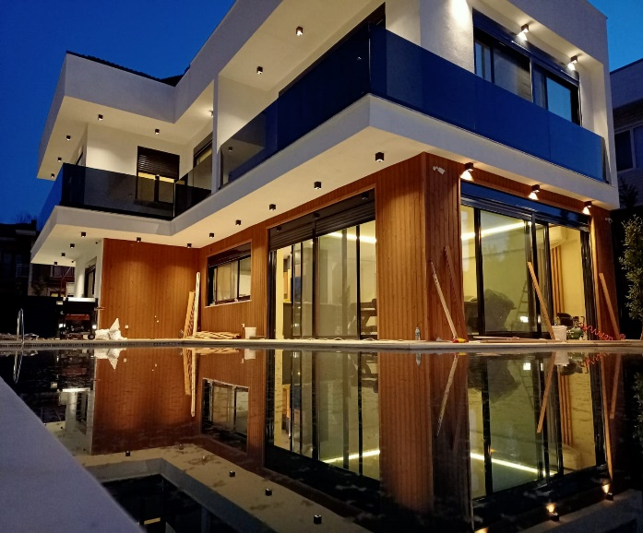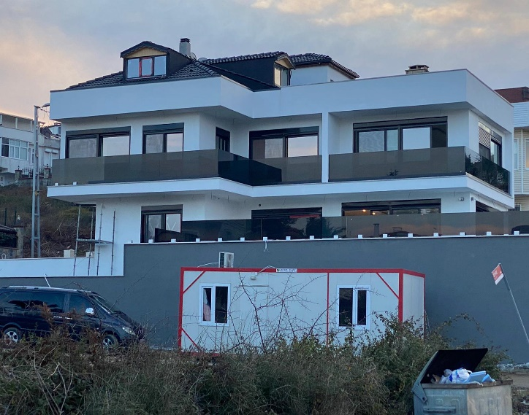

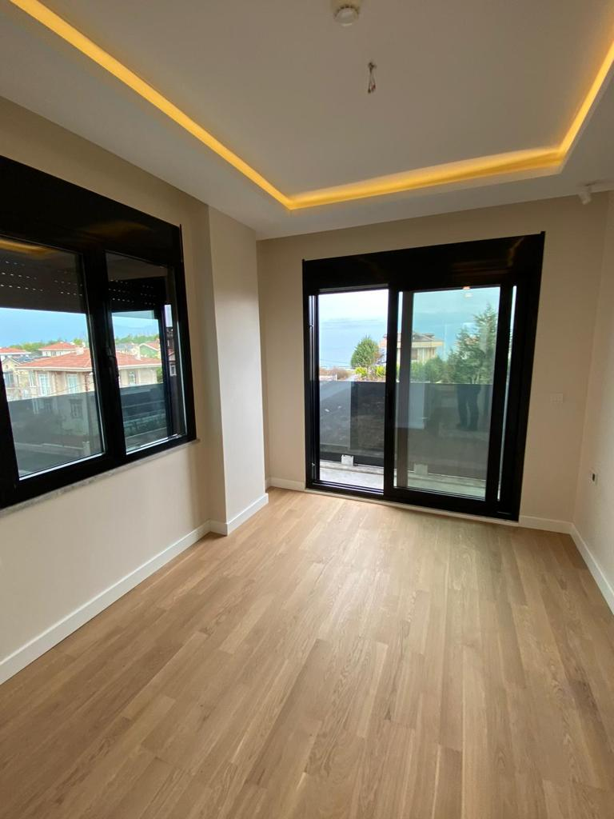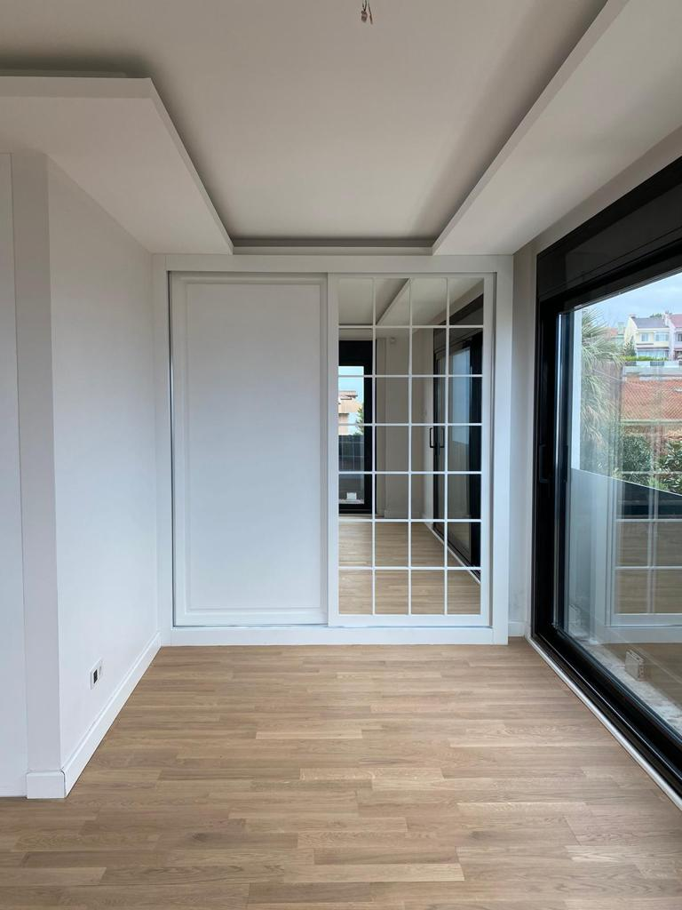

Proje Alanı: 750 m² Villa
İmalat Yılı: 2020-2021
Proje Bilgileri: Sn. Prof. Dr. Mutlu Demiray Hocamızın Şile Ağlayankaya Mevkisindeki Villanın Proje tasarım ve İnşaat- Elektrik – Mekanik Taahhüt İşleri tarafımızca Yapılmıştır.

Esentepe Mah. Milangaz Cad. Asia Residence A73 K:6 D:18 34850 Kartal / İSTANBUL
+90 216 306 13 75, info@drkproje.com / w ww.drkproje.com
İNŞAAT- MİMARİ- ELEKTRİK- MEKANİK- PROJE- TAAHHÜT- DANIŞMANLIK

TATKO A.Ş. LASTİK DEPOSU / DİLOVASI

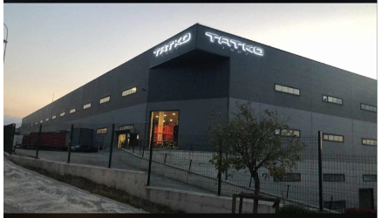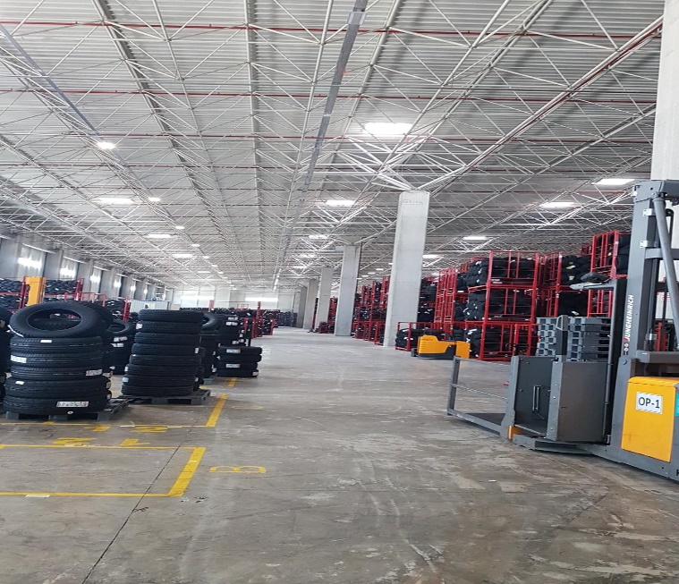

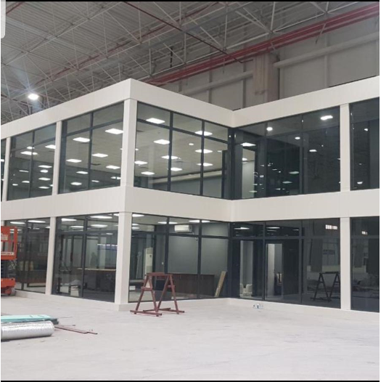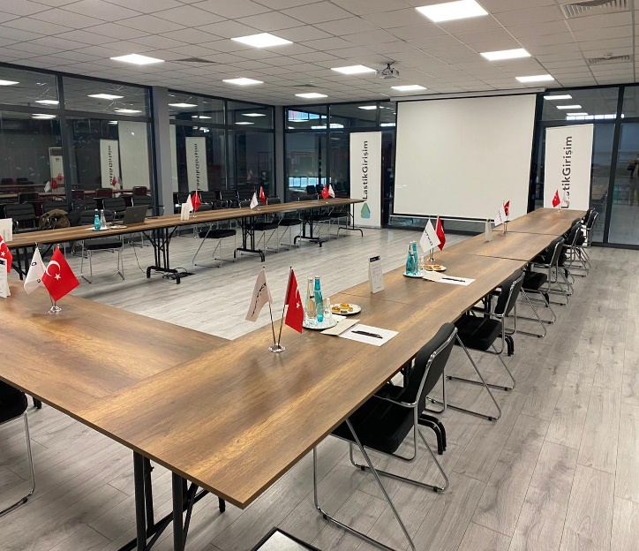

Proje Alanı: 35.000 m² Depo
İmalat Yılı: 2020
Proje Bilgileri: Tatko Lastik A.Ş Kocaeli / Dilovası Mevkisinde bulunan lastik deposunun İnşaat – Elektrik – Mekanik taahhüt işleri tarafımızca yapılmıştır.

Esentepe Mah. Milangaz Cad. Asia Residence A73 K:6 D:18 34850 Kartal / İSTANBUL
+90 216 306 13 75, info@drkproje.com / w ww.drkproje.com
İNŞAAT- MİMARİ- ELEKTRİK- MEKANİK- PROJE- TAAHHÜT- DANIŞMANLIK

BAYER A.Ş. GENEL MÜDÜRLÜK OFİSİ / ÇANKAYA

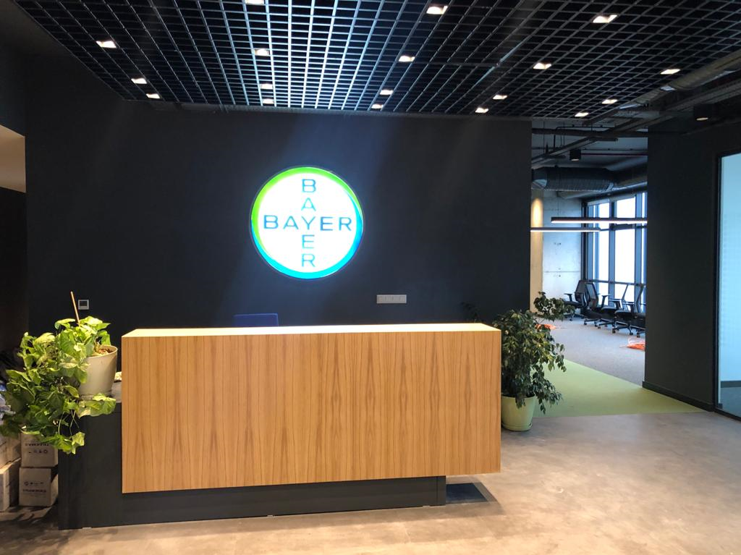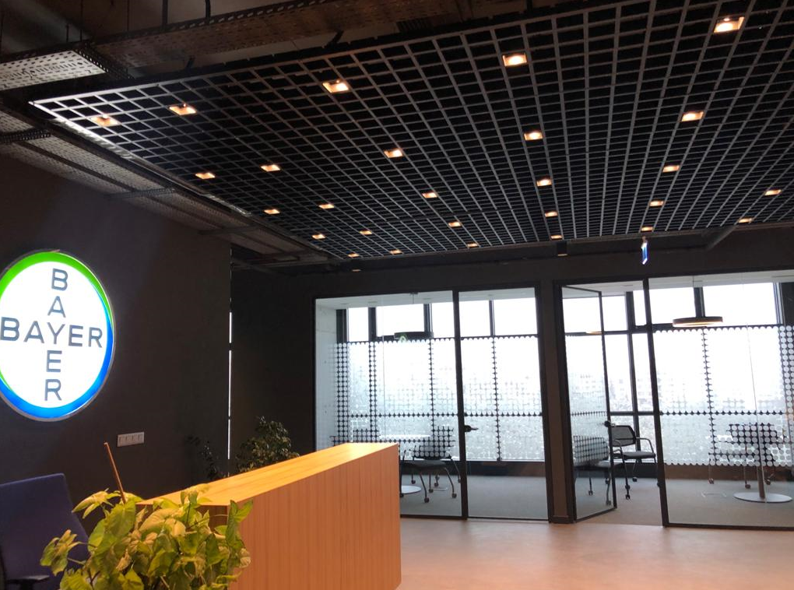
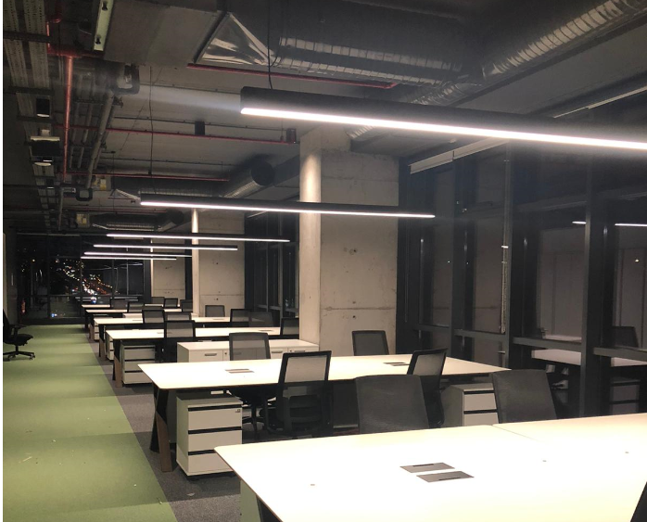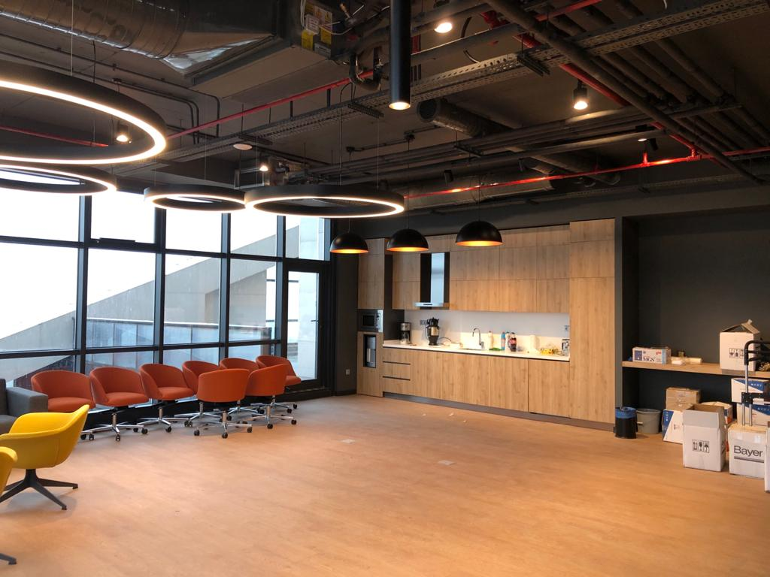

Proje Alanı: 750 m² Ofis
İmalat Yılı: 2021
Proje Bilgileri: Bayer A.Ş Ankara / Çankaya mevkisinde bulunan genel müdürlük ofisinin İnşaat – Elektrik – Mekanik taahhüt işleri tarafımızca yapılmıştır.

Esentepe Mah. Milangaz Cad. Asia Residence A73 K:6 D:18 34850 Kartal / İSTANBUL
+90 216 306 13 75, info@drkproje.com / w ww.drkproje.com
İNŞAAT- MİMARİ- ELEKTRİK- MEKANİK- PROJE- TAAHHÜT- DANIŞMANLIK

CLİNİMED ESTETİK KLİNİĞİ / VADİ İSTANBUL

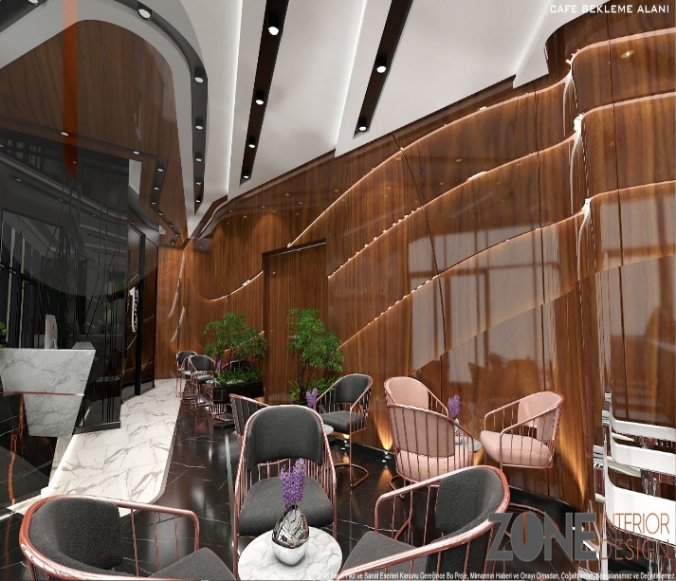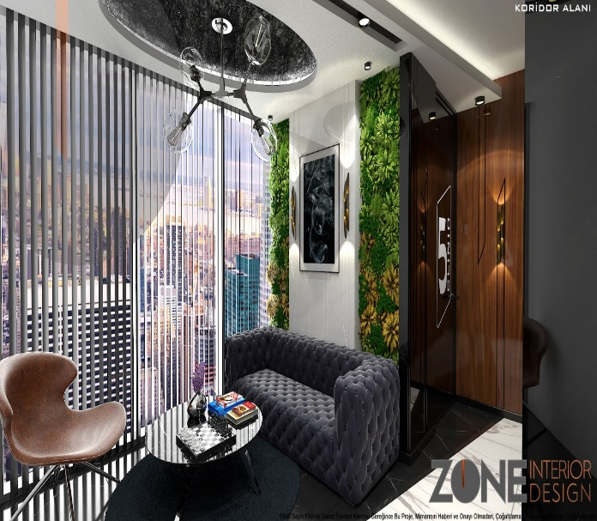

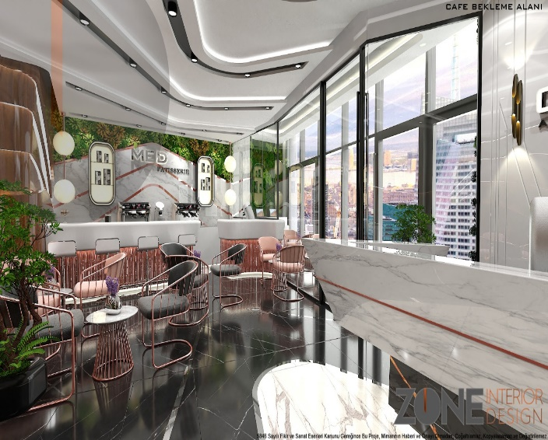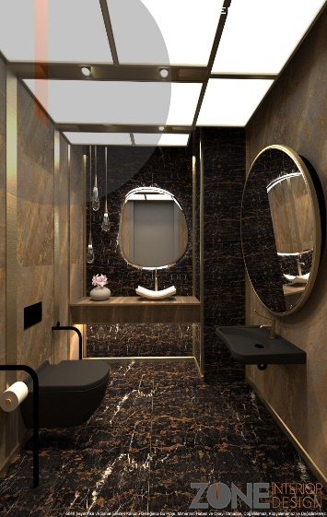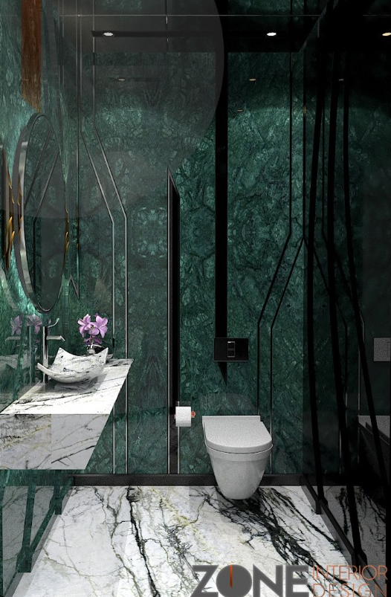

Proje Alanı: 650 m² Estetik Kliniği
İmalat Yılı: 2021
Proje Bilgileri: Vadi İstanbul Ofis mevkisinde bulunan Clinimed Estetik Kliniği İnşaat – Elektrik – Mekanik taahhüt işleri tarafımızca yapılmıştır.

Esentepe Mah. Milangaz Cad. Asia Residence A73 K:6 D:18 34850 Kartal / İSTANBUL
+90 216 306 13 75, info@drkproje.com / w ww.drkproje.com
İNŞAAT- MİMARİ- ELEKTRİK- MEKANİK- PROJE- TAAHHÜT- DANIŞMANLIK

QNB FİNANSBANK A.Ş ŞUBELERİ /TÜRKİYE GENELİ

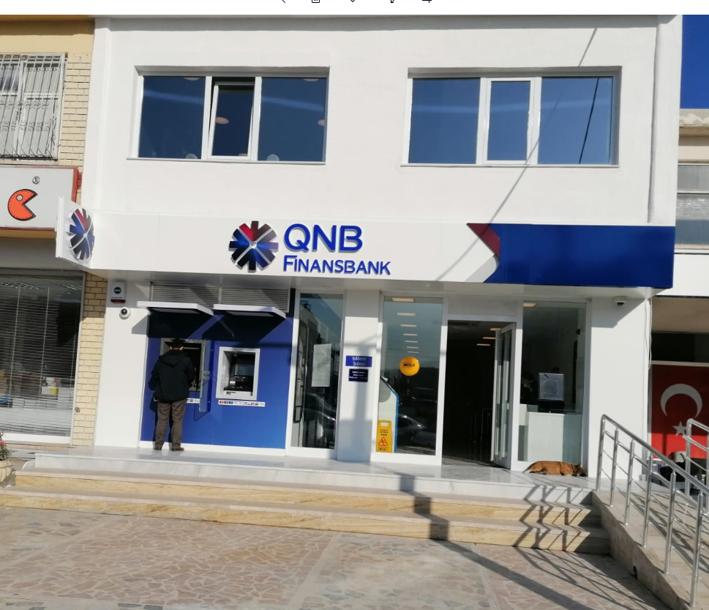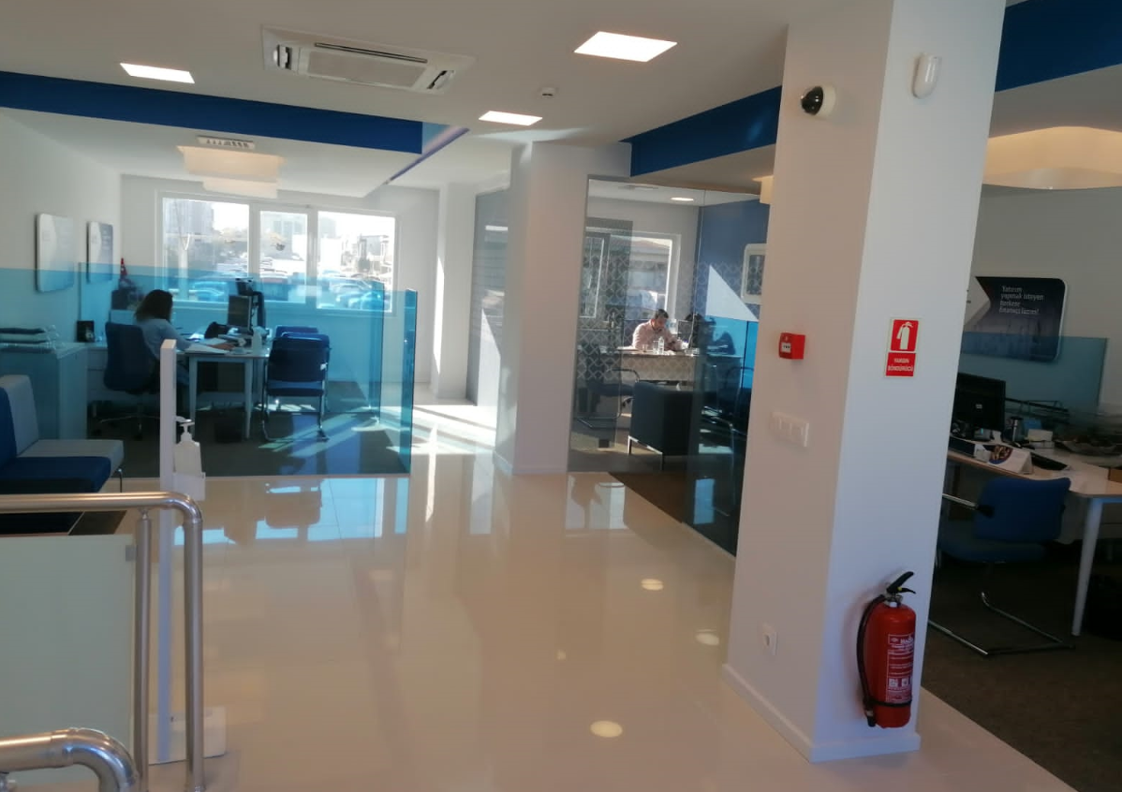

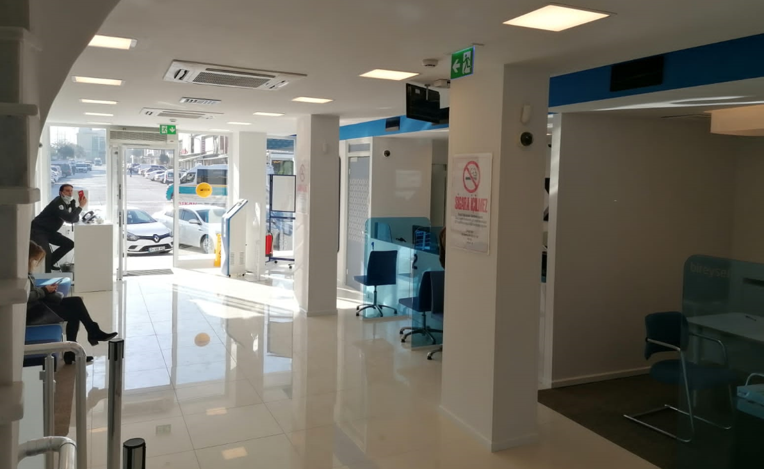

Proje Alanı: 450 m² Banka Şubesi
İmalat Yılı: 2021
Proje Bilgileri: Qnb Finansbank Banka şubeleri elektrik taahhüt işleri tarafımızca yapılmıştır.

Esentepe Mah. Milangaz Cad. Asia Residence A73 K:6 D:18 34850 Kartal / İSTANBUL
+90 216 306 13 75, info@drkproje.com / w ww.drkproje.com
İNŞAAT- MİMARİ- ELEKTRİK- MEKANİK- PROJE- TAAHHÜT- DANIŞMANLIK

FLO AYAKKABI MAĞAZALARI/TÜRKİYE GENELİNDE

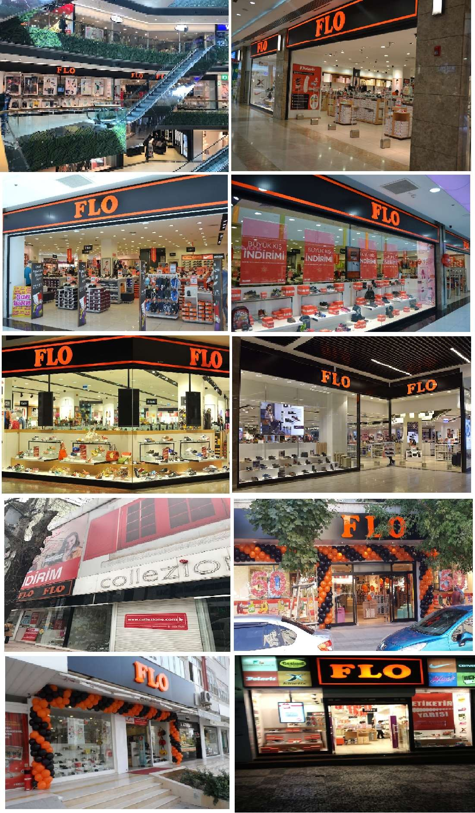

Proje Alanı: 200-3000 m² mağazalar İmalat Yılı: 2016-2019
Proje Bilgileri: Mağaza İnşaat- Elektrik – Mekanik Taahhüt İşleri Tarafımızca Yapılmaktadır

Esentepe Mah. Milangaz Cad. Asia Residence A73 K:6 D:18 34850 Kartal / İSTANBUL
+90 216 306 13 75, info@drkproje.com / w ww.drkproje.com
İNŞAAT- MİMARİ- ELEKTRİK- MEKANİK- PROJE- TAAHHÜT- DANIŞMANLIK

SPORT IN STREET AYAKKABI MAĞAZALARI/TÜRKİYE GENELİNDE
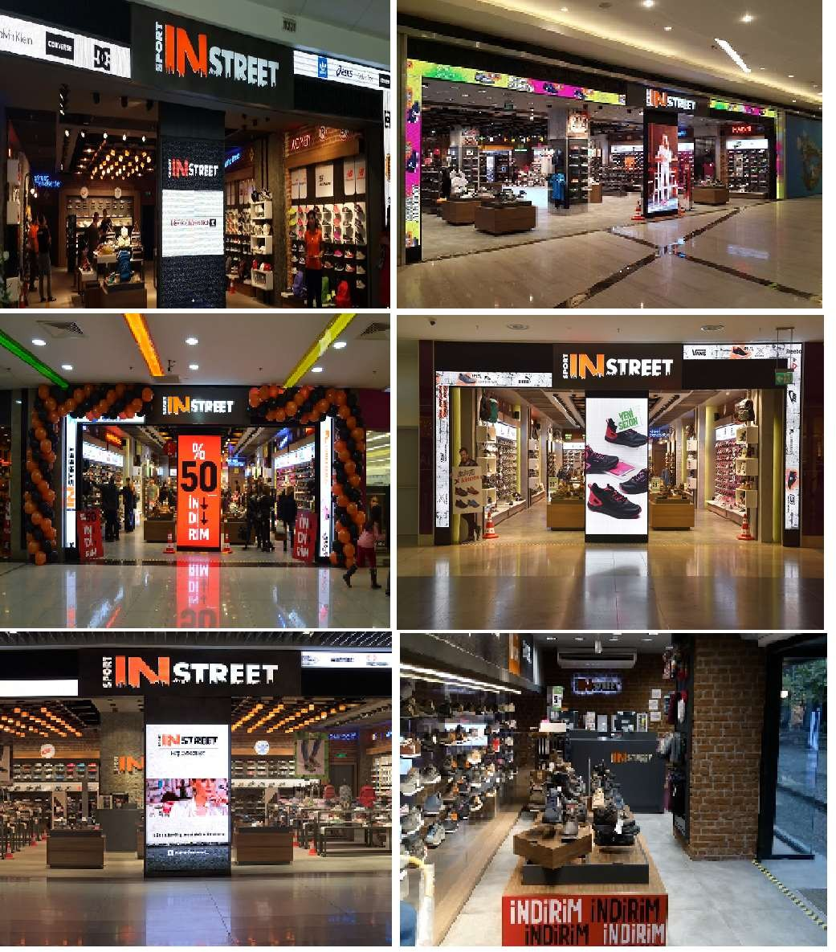

Proje Alanı: 200-1000 m² mağazalar İmalat Yılı: 2016-2019
Proje Bilgileri: Mağaza İnşaat- Elektrik – Mekanik Taahhüt İşleri Tarafımızca Yapılmaktadır

Esentepe Mah. Milangaz Cad. Asia Residence A73 K:6 D:18 34850 Kartal / İSTANBUL
+90 216 306 13 75, info@drkproje.com / w ww.drkproje.com
İNŞAAT- MİMARİ- ELEKTRİK- MEKANİK- PROJE- TAAHHÜT- DANIŞMANLIK

TEDİ MAĞAZALARI/TÜRKİYE GENELİNDE
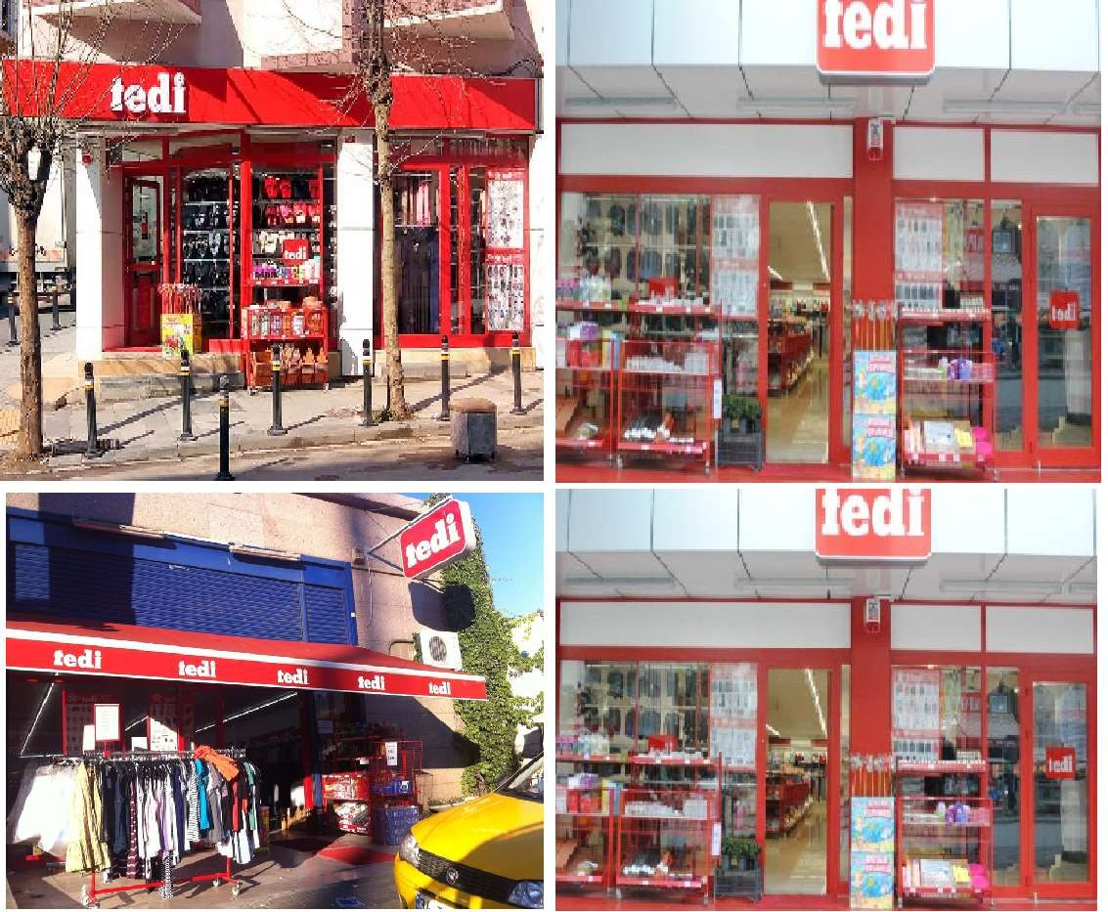
Proje Alanı: 200-500 m² mağazalar İmalat Yılı: 2017-2019
Proje Bilgileri: Mimari- Elektrik-Mekanik Uygulama Projesi ve Danışmanlık İşleri Tarafımızca Yapılmaktadır

Esentepe Mah. Milangaz Cad. Asia Residence A73 K:6 D:18 34850 Kartal / İSTANBUL
+90 216 306 13 75, info@drkproje.com / w ww.drkproje.com
İNŞAAT- MİMARİ- ELEKTRİK- MEKANİK- PROJE- TAAHHÜT- DANIŞMANLIK

DAGİ MAĞAZALARI/TÜRKİYE GENELİNDE
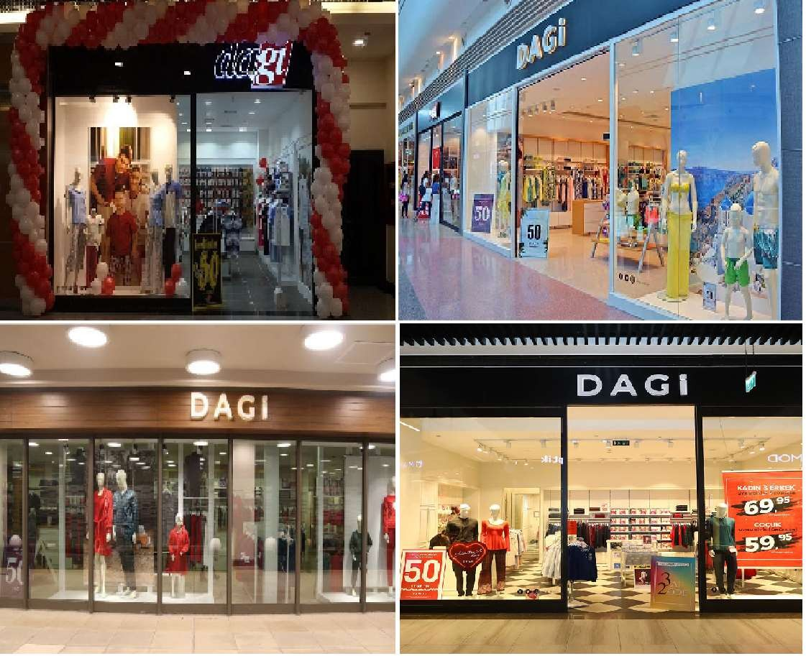
Proje Alanı: 200-600 m² mağazalar İmalat Yılı: 2017-2019
Proje Bilgileri: Elektrik-Mekanik Uygulama Projesi ve Danışmanlık İşleri Tarafımızca Yapılmaktadır

Esentepe Mah. Milangaz Cad. Asia Residence A73 K:6 D:18 34850 Kartal / İSTANBUL
+90 216 306 13 75, info@drkproje.com / w ww.drkproje.com
İNŞAAT- MİMARİ- ELEKTRİK- MEKANİK- PROJE- TAAHHÜT- DANIŞMANLIK

COLLEZİONE MAĞAZALARI/TÜRKİYE GENELİNDE
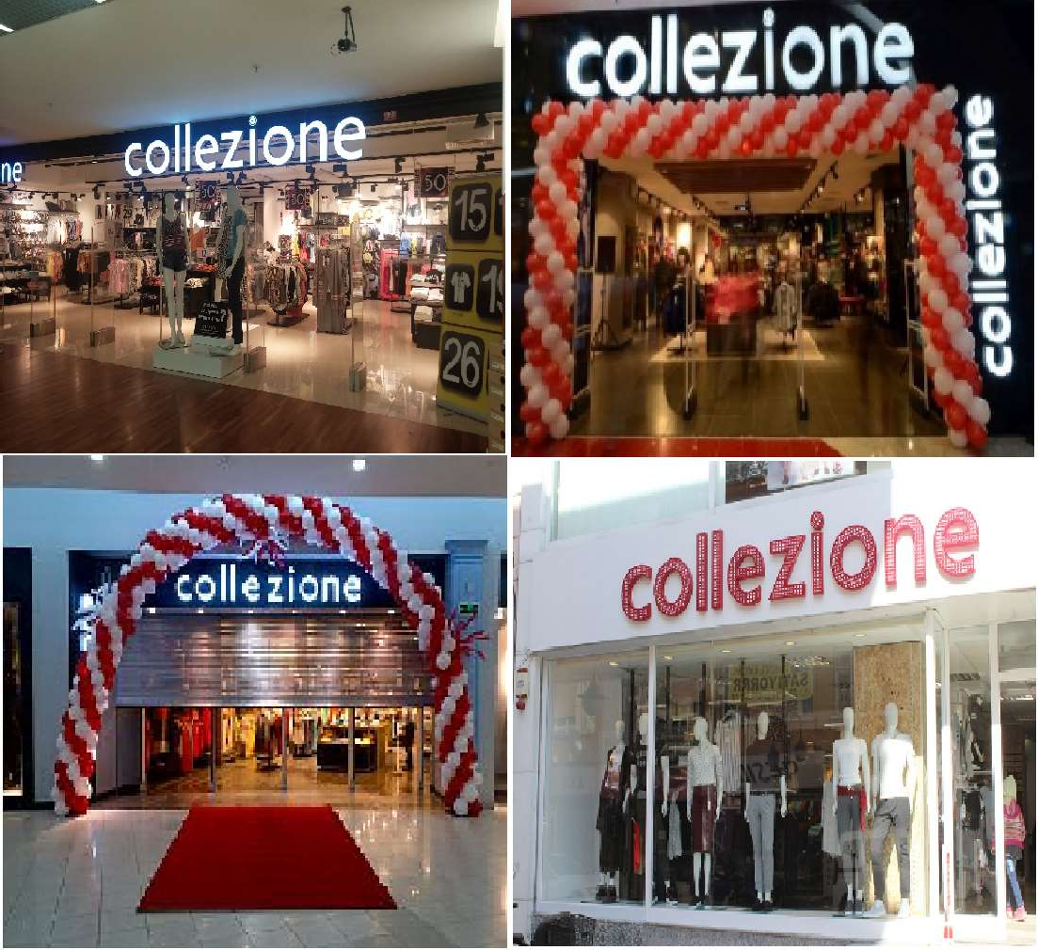

Proje Alanı: 200-800 m² mağazalar İmalat Yılı: 2017-2019
Proje Bilgileri: Elektrik-Mekanik Uygulama Projeleri, Mağaza Elektrik – Mekanik Taahhüt İşleri
Tarafımızca Yapılmaktadır

Esentepe Mah. Milangaz Cad. Asia Residence A73 K:6 D:18 34850 Kartal / İSTANBUL
+90 216 306 13 75, info@drkproje.com / w ww.drkproje.com
İNŞAAT- MİMARİ- ELEKTRİK- MEKANİK- PROJE- TAAHHÜT- DANIŞMANLIK

COLIN’S MAĞAZALARI/TÜRKİYE GENELİNDE
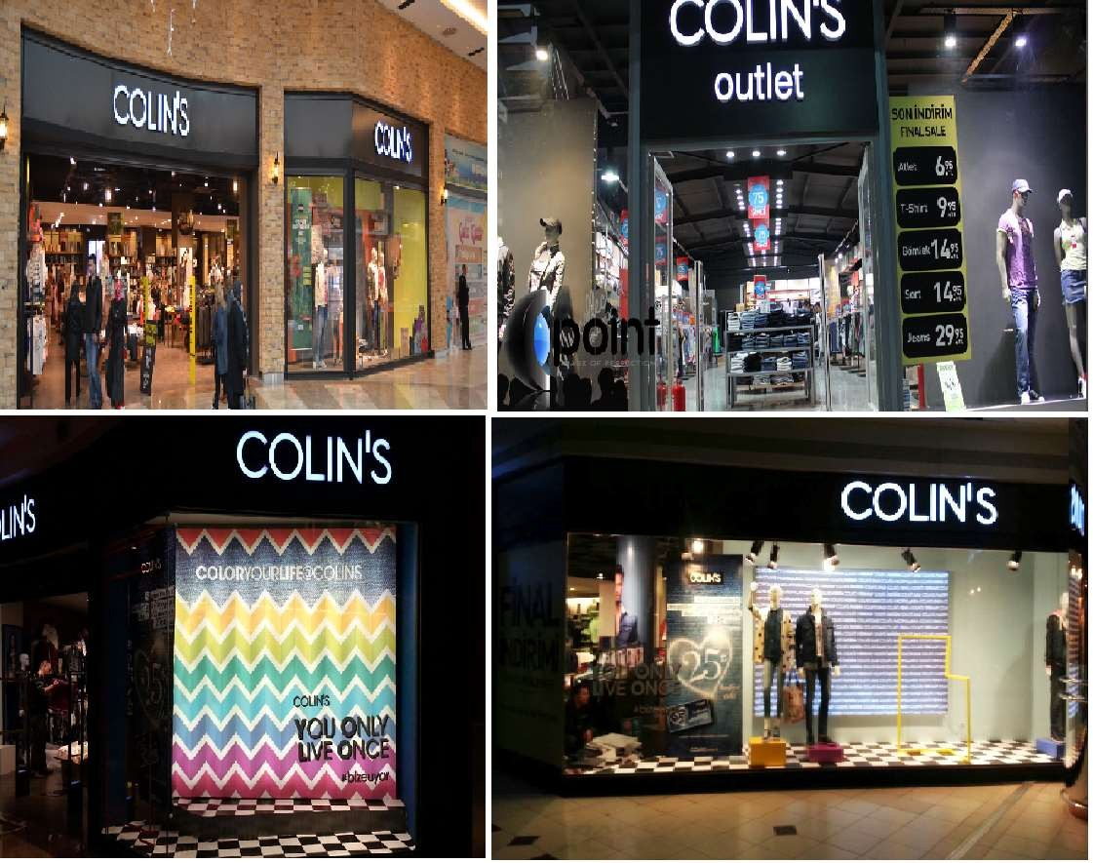

Proje Alanı: 200-1500 m² mağazalar İmalat Yılı: 2017-2019
Proje Bilgileri: Elektrik-Mekanik Uygulama Projeleri, Mağaza Elektrik – Mekanik Taahhüt İşleri
Tarafımızca Yapılmaktadır

Esentepe Mah. Milangaz Cad. Asia Residence A73 K:6 D:18 34850 Kartal / İSTANBUL
+90 216 306 13 75, info@drkproje.com / w ww.drkproje.com
İNŞAAT- MİMARİ- ELEKTRİK- MEKANİK- PROJE- TAAHHÜT- DANIŞMANLIK

EL AMARA HASTANESİ 400 YATAKLI/IRAK

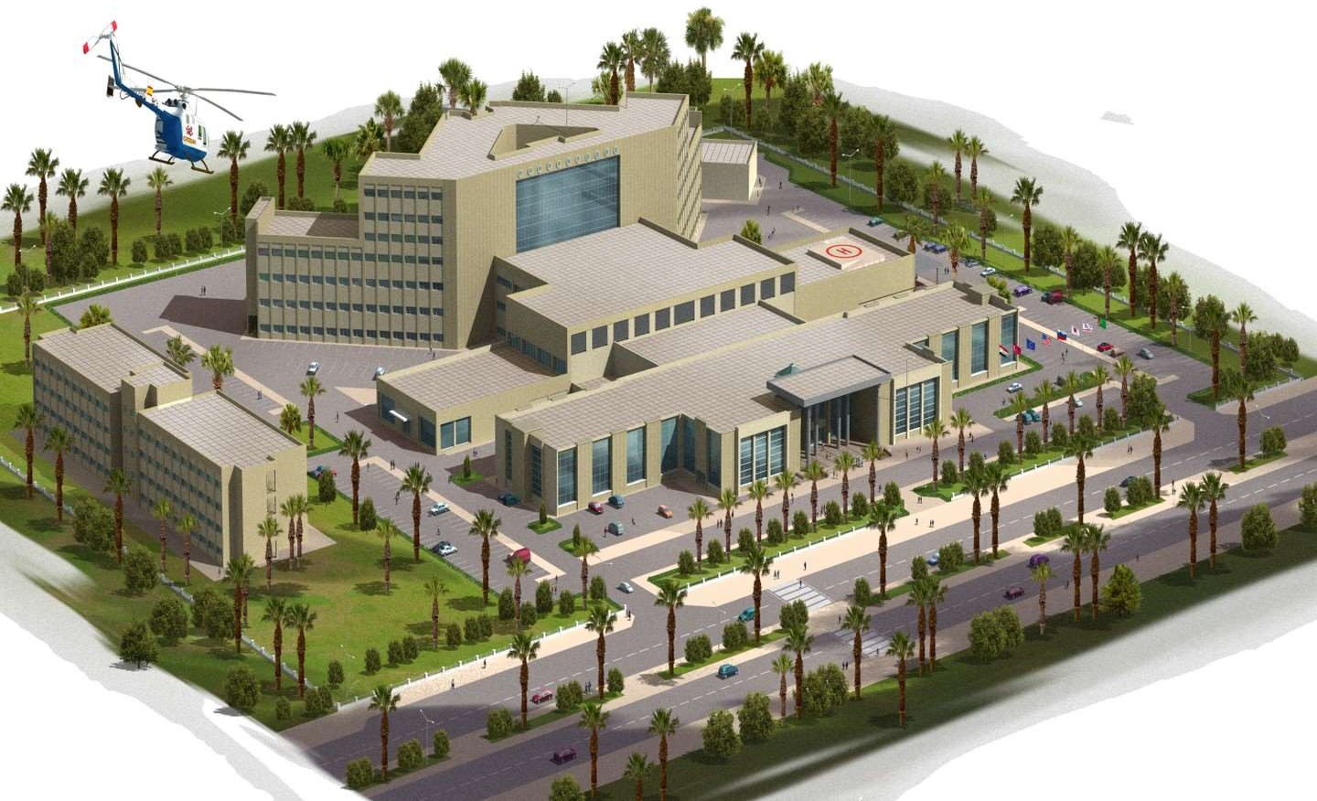

Proje Alanı: 70.000 m² İmalat Yılı: 2016
Proje Bilgileri: Elektrik-Mekanik Asbuilt Projeleri Tarafımızca Tamamlanmıştır.

Esentepe Mah. Milangaz Cad. Asia Residence A73 K:6 D:18 34850 Kartal / İSTANBUL
+90 216 306 13 75, info@drkproje.com / w ww.drkproje.com
İNŞAAT- MİMARİ- ELEKTRİK- MEKANİK- PROJE- TAAHHÜT- DANIŞMANLIK

DEMİROĞLU OTEL/MUĞLA

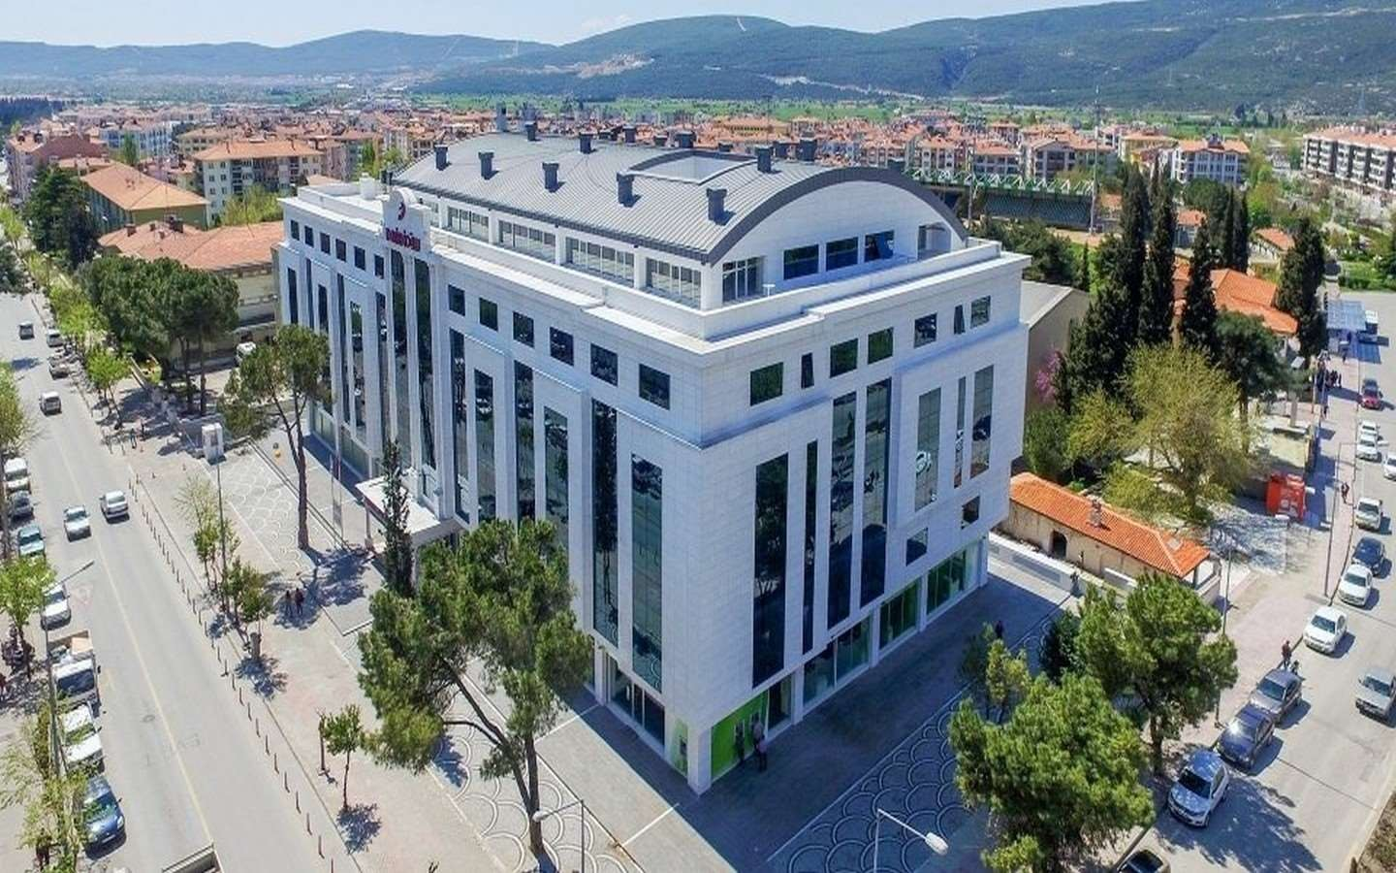

Proje Alanı: 20.000 m² İmalat Yılı: 2016
Proje Bilgileri: Elektrik - Mekanik Uygulama Projeleri Hazırlanmıştır.

Esentepe Mah. Milangaz Cad. Asia Residence A73 K:6 D:18 34850 Kartal / İSTANBUL
+90 216 306 13 75, info@drkproje.com / w ww.drkproje.com
İNŞAAT- MİMARİ- ELEKTRİK- MEKANİK- PROJE- TAAHHÜT- DANIŞMANLIK

ROBERT KOLEJ BUBBLETERIA/ARNAVUTKÖY

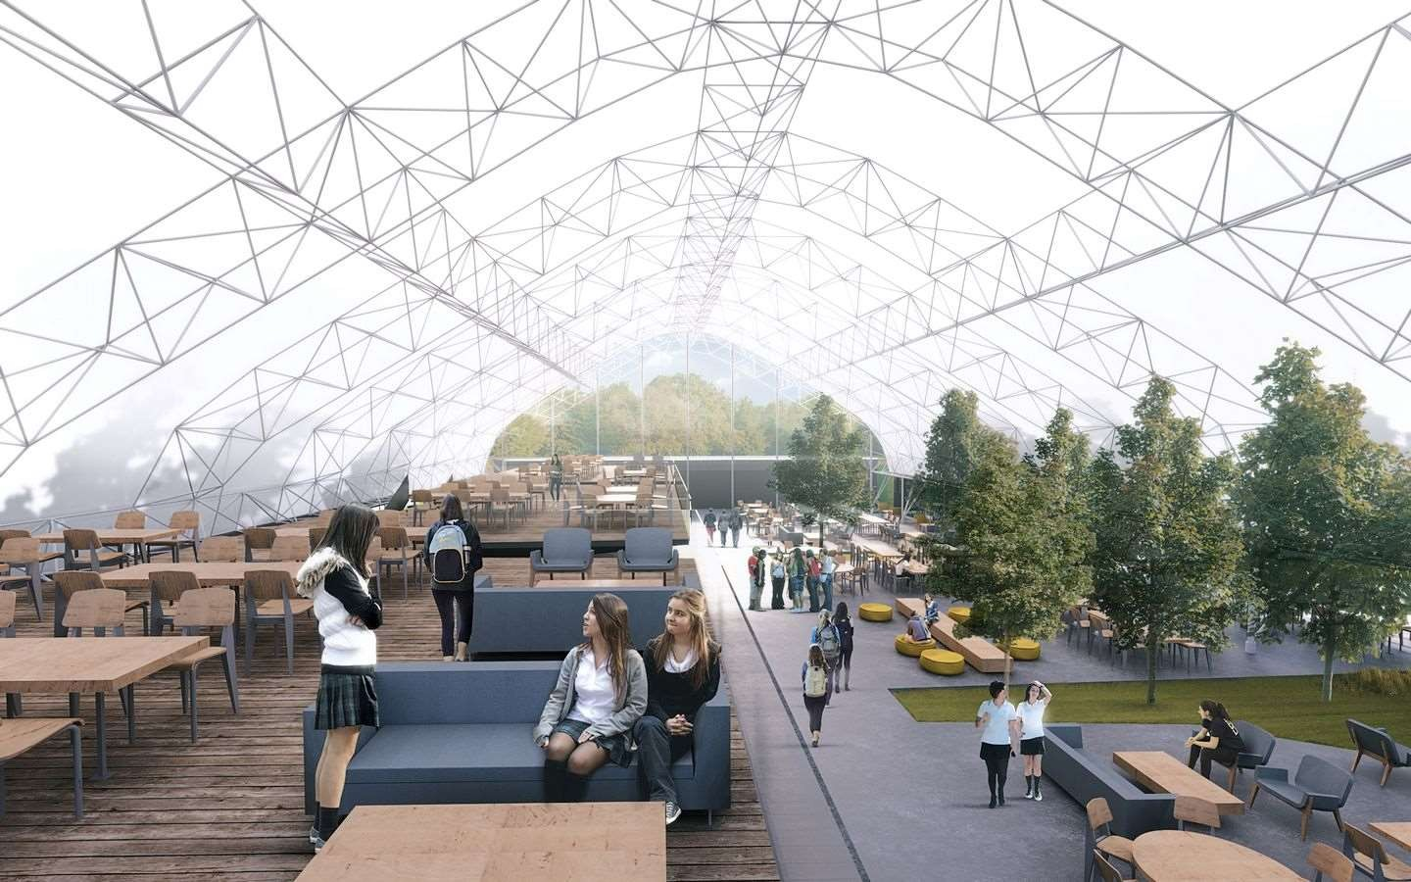

Proje Alanı: 1.500 m² İmalat Yılı: 2016
Proje Bilgileri: Bubbleteria Shop Drawing Projelendirme ve Elektrik-Mekanik Taahhüt işleri tarafımızca yapılmıştır.

Esentepe Mah. Milangaz Cad. Asia Residence A73 K:6 D:18 34850 Kartal / İSTANBUL
+90 216 306 13 75, info@drkproje.com / w ww.drkproje.com
İNŞAAT- MİMARİ- ELEKTRİK- MEKANİK- PROJE- TAAHHÜT- DANIŞMANLIK

EVİN PARK ADA&TEPE KONUTLARI/ MALTEPE

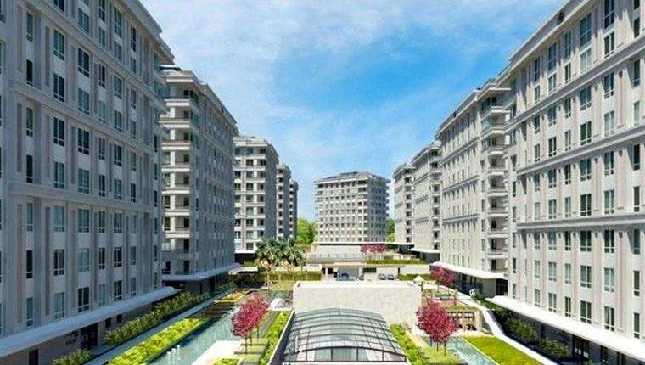

Proje Alanı: 90.000 m² İmalat Yılı: 2016
Proje Bilgileri: Elektrik – Mekanik Ruhsat ve Uygulama Projeleri tarafımızca tamamlanmıştır

Esentepe Mah. Milangaz Cad. Asia Residence A73 K:6 D:18 34850 Kartal / İSTANBUL
+90 216 306 13 75, info@drkproje.com / w ww.drkproje.com
İNŞAAT- MİMARİ- ELEKTRİK- MEKANİK- PROJE- TAAHHÜT- DANIŞMANLIK

EVİN PARK RESİDANZ PLATİN KONUTLARI/ FİKİRTEPE

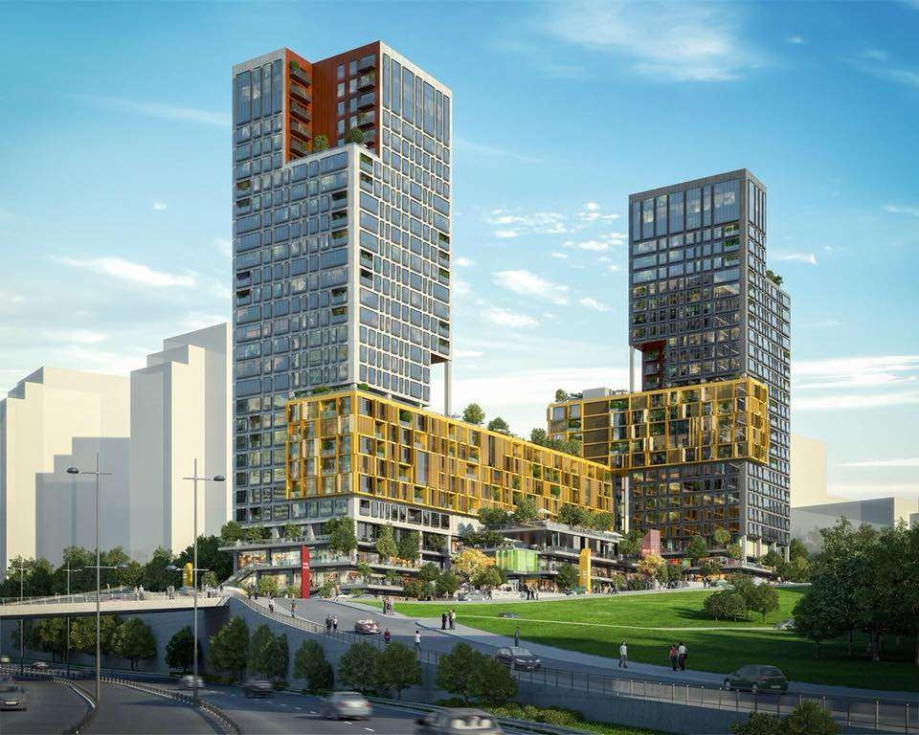

Proje Alanı: 95.000 m² İmalat Yılı: 2016
Proje Bilgileri: Elektrik – Mekanik Ruhsat ve Uygulama Projeleri tarafımızca tamamlanmıştır

Esentepe Mah. Milangaz Cad. Asia Residence A73 K:6 D:18 34850 Kartal / İSTANBUL
+90 216 306 13 75, info@drkproje.com / w ww.drkproje.com
İNŞAAT- MİMARİ- ELEKTRİK- MEKANİK- PROJE- TAAHHÜT- DANIŞMANLIK

555 IST LOUNGE CAFE/KADIKÖY

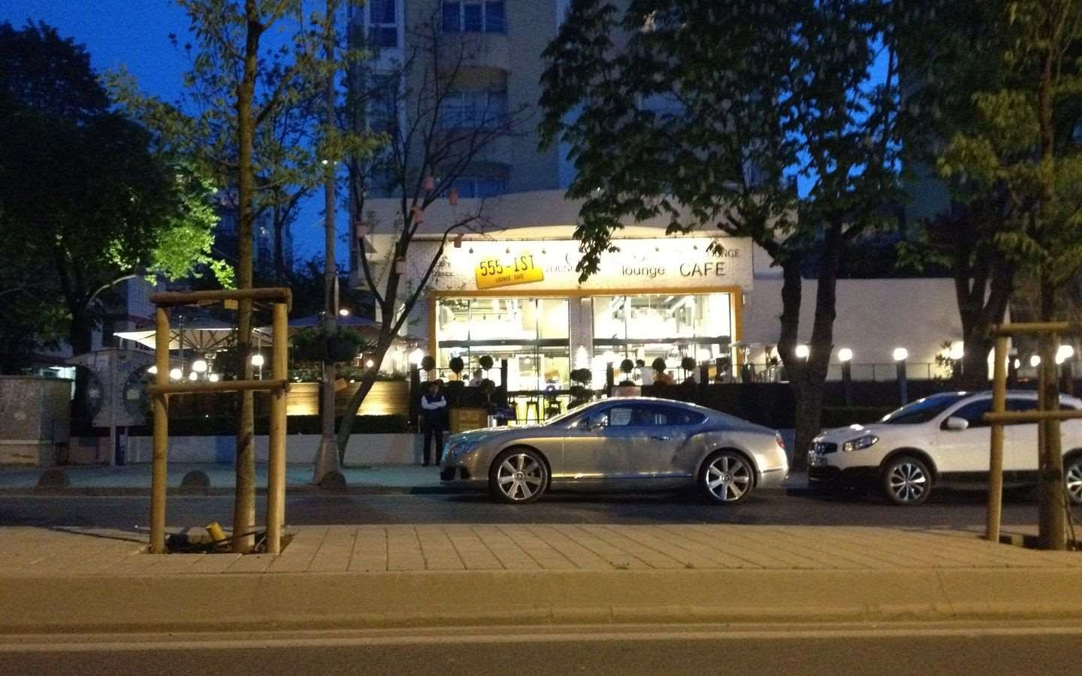

Proje Alanı: 1.000 m² İmalat Yılı: 2016
Proje Bilgileri: İnşaat-Elektrik- Mekanik Projeleri ve Taahhüt işleri tarafımızca tamamlanıştır.

Esentepe Mah. Milangaz Cad. Asia Residence A73 K:6 D:18 34850 Kartal / İSTANBUL
+90 216 306 13 75, info@drkproje.com / w ww.drkproje.com
İNŞAAT- MİMARİ- ELEKTRİK- MEKANİK- PROJE- TAAHHÜT- DANIŞMANLIK

A. NURİ ÇOLAKOĞLU MESLEKİ VE TEKNİK ANADOLU LİSESİ/GEBZE

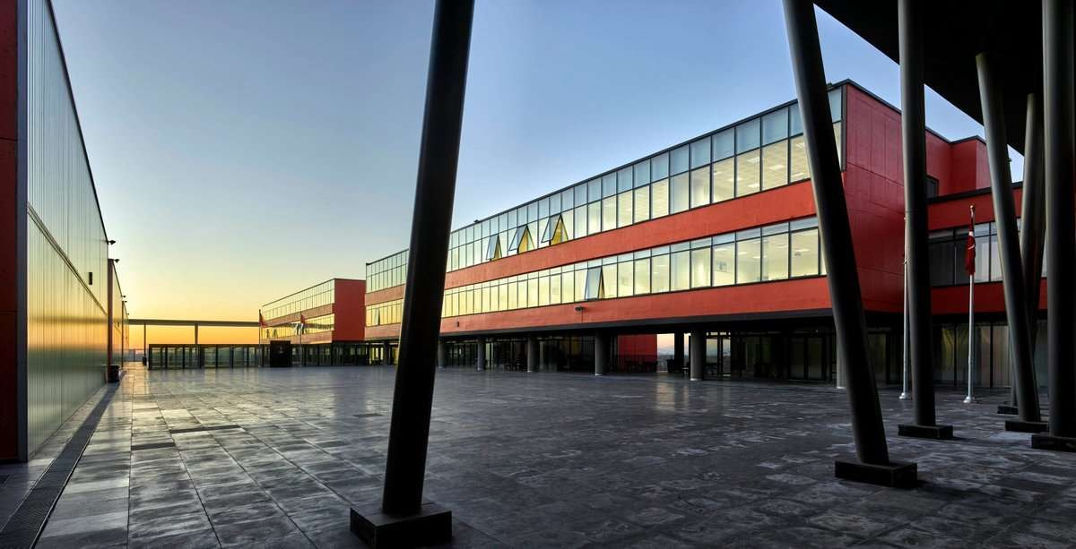

Proje Alanı: 12.000 m² İmalat Yılı: 2016
Proje Bilgileri: Elektrik- Mekanik Taahhüt İşleri Tarafımızca Yapılmıştır.

Esentepe Mah. Milangaz Cad. Asia Residence A73 K:6 D:18 34850 Kartal / İSTANBUL
+90 216 306 13 75, info@drkproje.com / w ww.drkproje.com
İNŞAAT- MİMARİ- ELEKTRİK- MEKANİK- PROJE- TAAHHÜT- DANIŞMANLIK

ENDEMİX ÜRETİM FABRİKASI/ DİLOVASI

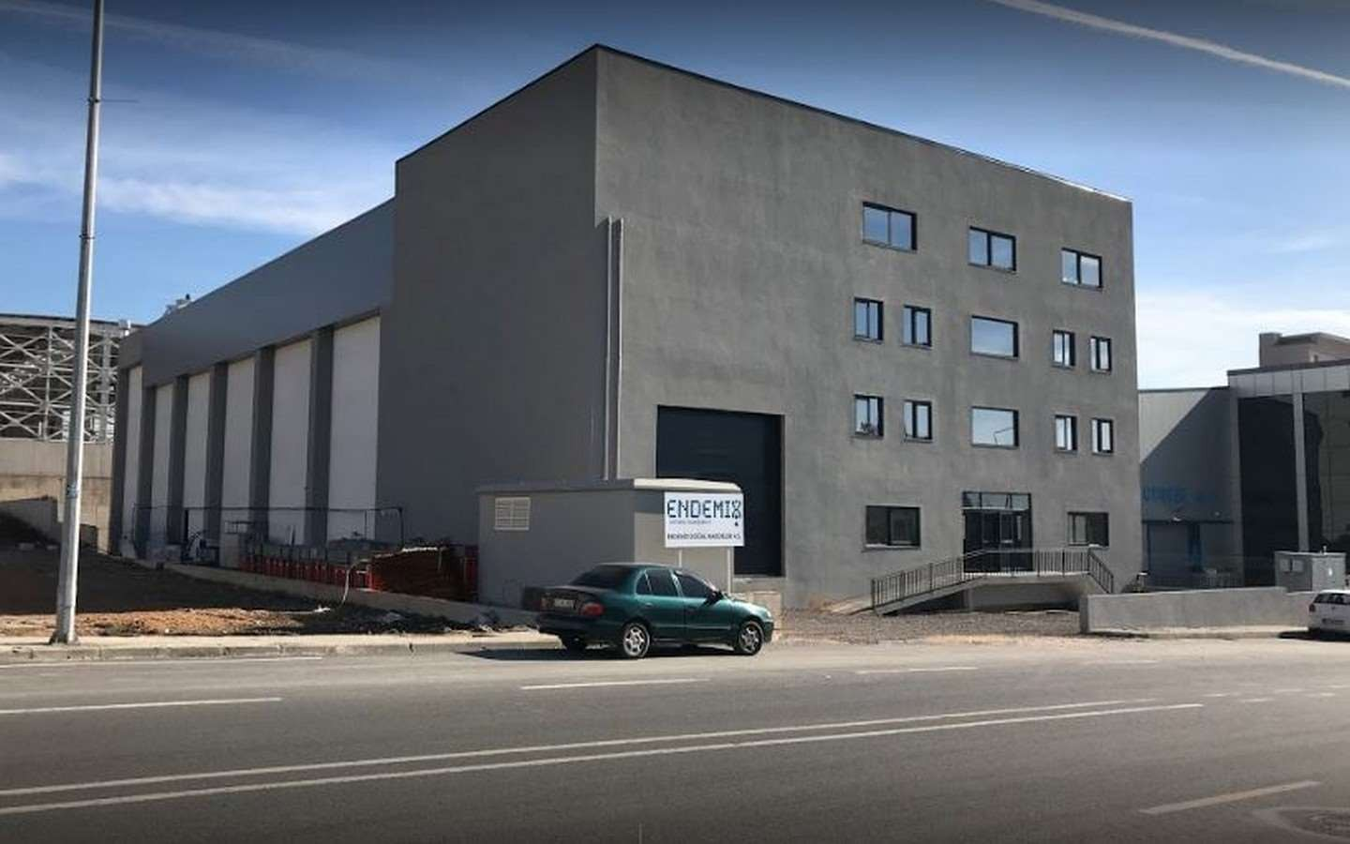

Proje Alanı: 12.500 m² İmalat Yılı: 2016
Proje Bilgileri: Elektrik – Mekanik Uygulama Projeleri Tarafımızca Yapılmıştır.

Esentepe Mah. Milangaz Cad. Asia Residence A73 K:6 D:18 34850 Kartal / İSTANBUL
+90 216 306 13 75, info@drkproje.com / w ww.drkproje.com
İNŞAAT- MİMARİ- ELEKTRİK- MEKANİK- PROJE- TAAHHÜT- DANIŞMANLIK

HACIOĞLU VE FIRINDAN CAFE/ ÇAYIROVA

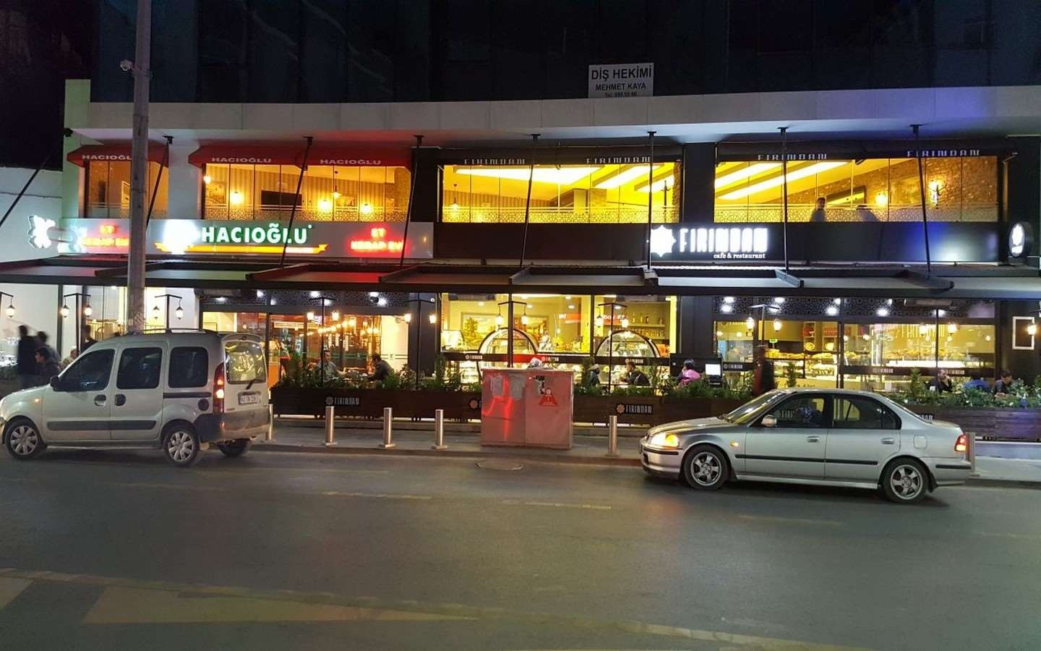

Proje Alanı: 3.500 m² İmalat Yılı: 2016
Proje Bilgileri: İnşaat-Elektrik- Mekanik Projeleri ve Taahhüt işleri tarafımızca tamamlanıştır.
.

Esentepe Mah. Milangaz Cad. Asia Residence A73 K:6 D:18 34850 Kartal / İSTANBUL
+90 216 306 13 75, info@drkproje.com / w ww.drkproje.com
İNŞAAT- MİMARİ- ELEKTRİK- MEKANİK- PROJE- TAAHHÜT- DANIŞMANLIK

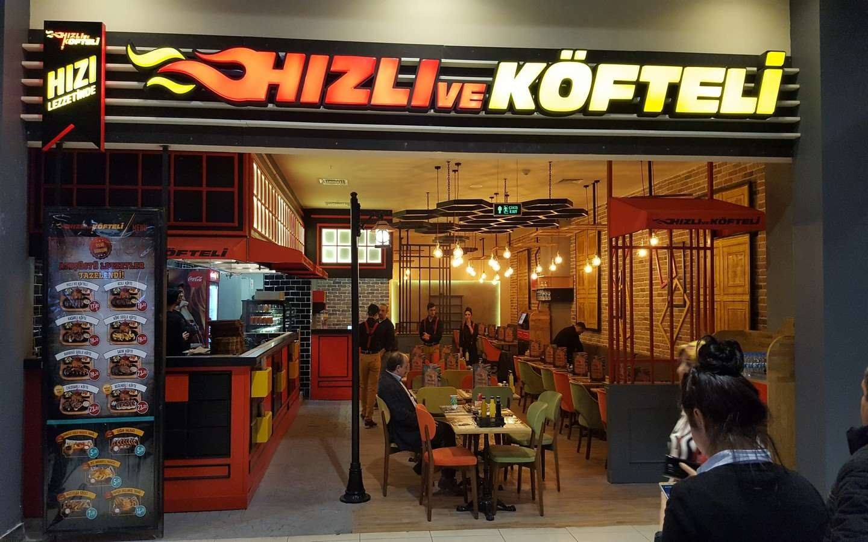
HIZLI VE KÖFTELİ/ GEBZE CENTER AVM

Proje Alanı: 300 m² İmalat Yılı: 2017
Proje Bilgileri: İnşaat-Elektrik- Mekanik Projeleri ve Taahhüt işleri tarafımızca tamamlanıştır.

Esentepe Mah. Milangaz Cad. Asia Residence A73 K:6 D:18 34850 Kartal / İSTANBUL
+90 216 306 13 75, info@drkproje.com / w ww.drkproje.com
İNŞAAT- MİMARİ- ELEKTRİK- MEKANİK- PROJE- TAAHHÜT- DANIŞMANLIK

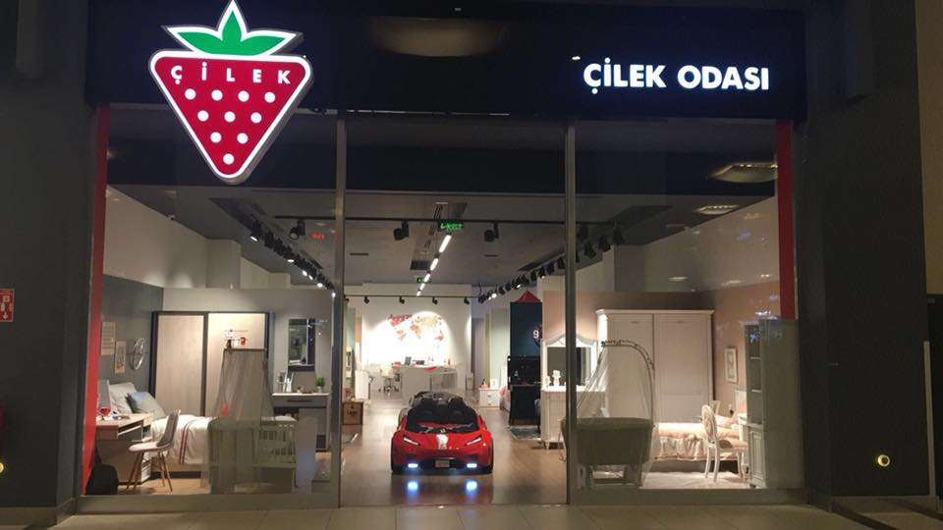
ÇİLEK MOBİLYA/ GEBZE CENTER AVM

Proje Alanı: 450 m² İmalat Yılı: 2017
Proje Bilgileri: İnşaat-Elektrik- Mekanik Projeleri ve Taahhüt işleri tarafımızca tamamlanıştır.

Esentepe Mah. Milangaz Cad. Asia Residence A73 K:6 D:18 34850 Kartal / İSTANBUL
+90 216 306 13 75, info@drkproje.com / w ww.drkproje.com
İNŞAAT- MİMARİ- ELEKTRİK- MEKANİK- PROJE- TAAHHÜT- DANIŞMANLIK

TRC TUZLA PORT KONUTLARI/ TUZLA
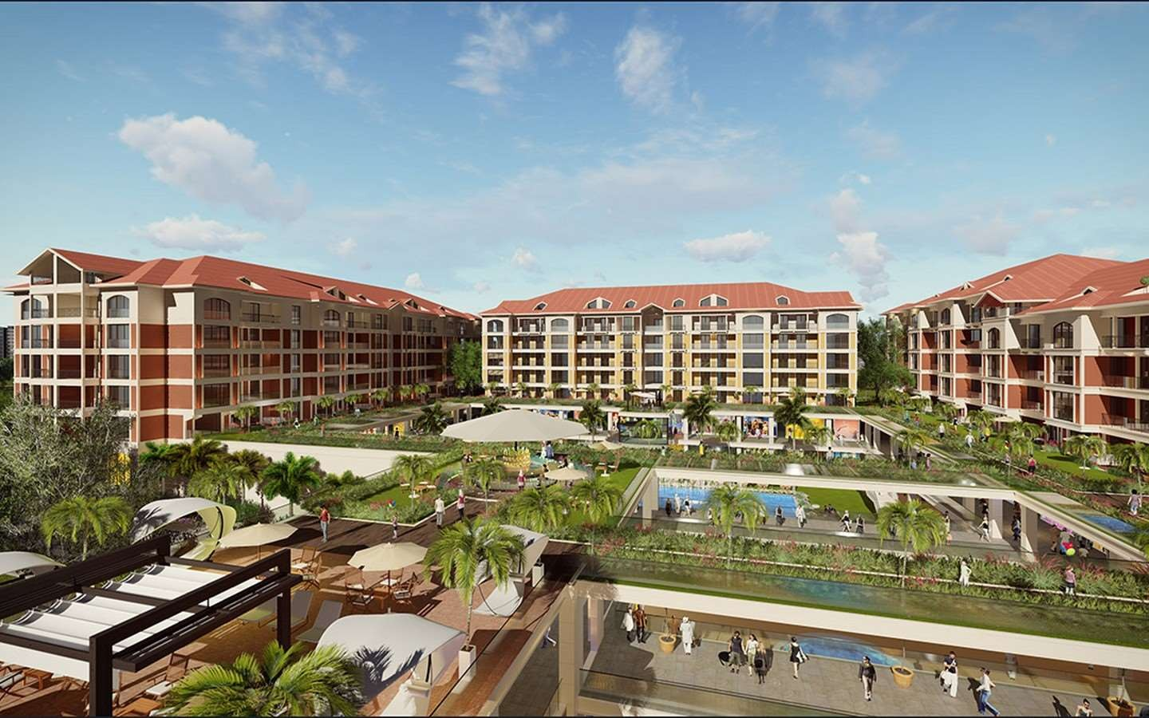
Proje Alanı: 70.000 m² İmalat Yılı: 2016
Proje Bilgileri: Elektrik-Mekanik Uygulama Projesi Tarafımızca Tamamlanmıştır.

Esentepe Mah. Milangaz Cad. Asia Residence A73 K:6 D:18 34850 Kartal / İSTANBUL
+90 216 306 13 75, info@drkproje.com / w ww.drkproje.com
İNŞAAT- MİMARİ- ELEKTRİK- MEKANİK- PROJE- TAAHHÜT- DANIŞMANLIK

ELİT ALYANS KONUT-TİCARİ 2.ETAP/ ÇAYIROVA

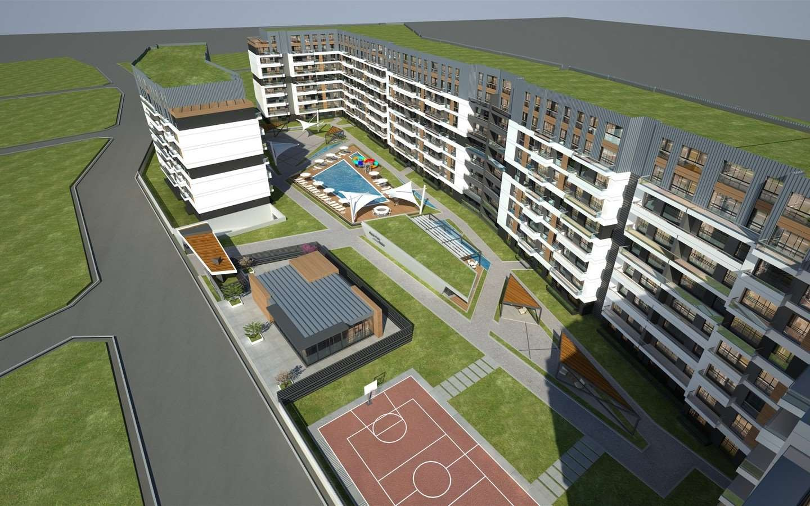

Proje Alanı: 70.000 m² İmalat Yılı: 2016
Proje Bilgileri: Elektrik-Mekanik Ruhsat ve Uygulama Projeleri tarafımızca tamamlanmıştır.

Esentepe Mah. Milangaz Cad. Asia Residence A73 K:6 D:18 34850 Kartal / İSTANBUL
+90 216 306 13 75, info@drkproje.com / w ww.drkproje.com
İNŞAAT- MİMARİ- ELEKTRİK- MEKANİK- PROJE- TAAHHÜT- DANIŞMANLIK

